投标邀请
四川中采项目管理有限公司受自贡航空产业投资集团有限责任公司委托，拟通过公开招标方式确定2025年年度造价咨询机构进入自贡航空产业投资集团有限责任公司造价咨询机构库，负责公司相关项目的委托造价咨询服务事宜。

一、项目概况与招标范围
- 项目名称：自贡航空产业投资集团有限责任公司2025年年度造价咨询机构储备库。
- 招标范围：2025年年度自贡航空产业投资集团有限责任公司招标人委托的造价咨询服务。
- 服务期限：一年。

二、投标人资格要求
- 在中华人民共和国境内注册的独立法人企业；
- 具有良好的商业信誉和健全的财务会计制度；
- 具有履行合同所必须的设备和专业技术能力；
- 具有依法缴纳税收和社会保障资金的良好记录(提供2024年以来任意一个月的公司纳税及社保缴纳证明的截图）；
- 2022年1月1日至今，在“信用中国”内未列入严重违法失信业名单（黑名单）信息。2022年1月1日至今，未被自贡航空产业投资集团有限责任公司列入不良供应商。
- 中标人不得分包或转包；
- 本项目不接受联合体投标。

三、招标文件的获取
- 报名时间：2025年5月9日至2025年5月15日（法定公休日、法定节假日除外）；
- 报名方式：网上报名，请将报名资料传至3110659691@qq.com；联系人：陈女士，联系方式：15700685971。（文件售出后费用不退，报名资格不能转让）。
- 资料费：人民币400元/份。
- 在领取招标文件前办理报名费，可使用现金、微信或采购代理机构认可的方式支付（特别注意：请在备注栏填写公司全称及项目名称简称报名费）。
微信二维码：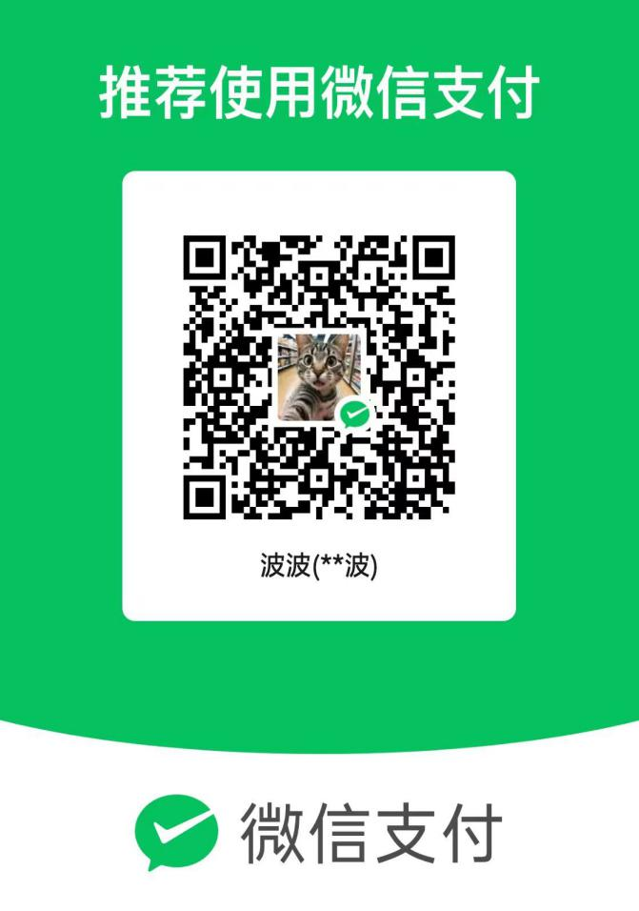

- 报名时应提供下述资料，收取加盖公章的复印件：
  - 营业执照。
  - 单位介绍信（应包含项目名称、联系人姓名、联系电话、联系邮箱等内容）。
  - 委托人身份证复印件。
- 招标文件收到后不得转让。

四、开标时间、地点及递交投标文件截止时间、地点：
- 开标时间（即投标文件截止时间）：2025年5月29日10时30分（北京时间）逾期递交的，恕不接纳，视为未投标，本项目不接受邮寄投标。
- 开标地点（即递交投标文件截止地点）：自贡航空产业投资集团有限责任公司会议室。

五、发布公告的媒介
本次投标邀请同时在四川招投标网及自贡航空产业投资集团有限责任公司官网上以公告形式发布。

六、联系方式
招标人：自贡航空产业投资集团有限责任公司
地址：四川省自贡市贡井区航空产业园区灯塔路1号
联系人：曾老师
电话：0813-3216079
造价咨询机构：四川中采项目管理有限公司
地址：自贡市自流井区丹阳街2号
联系人：陈女士
电话：15700685971

